Comprensión lectora
Fecha: Curso:

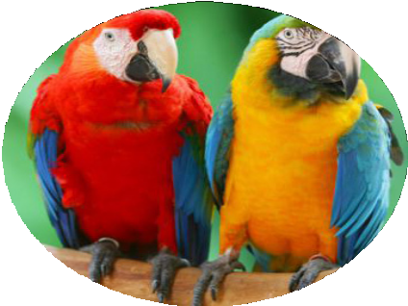OA2 Comprender estrategias de comprensión lectora textos aplicando:…
www.recursosdocentes.cl

El color de los pájaros
Leyenda hindú

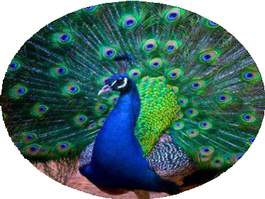Al principio de los tiempos todos los pájaros eran de color marrón, sólo se diferenciaban en el nombre y la forma. Pero, sintieron envidia de los colores de las flores y decidieron que llamarían a la Madre Naturaleza para que les cambiara de color. Ella estuvo de acuerdo, pero les puso una condición:
tendrían que pensar muy bien el color que cada uno quería porque solamente podrían cambiar una vez.
La encargada de comunicar la noticia por todo el planeta fue el Águila:
—Aviso a todos los pájaros que hay reunión con la Madre
Naturaleza para cambiar de color la próxima semana en el Claro del Bosque —gritaba mientras volaba.
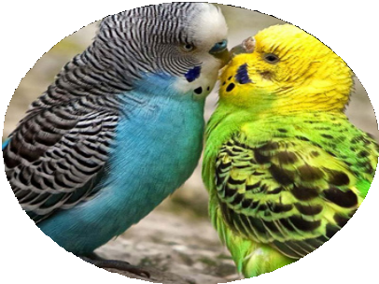Los pájaros pasaron una semana muy nerviosos, pensando cuál sería el color que iban a elegir. Llegado el gran día, todos se reunieron muy alborotados alrededor de la Madre Naturaleza.
La primera que se decidió fue la Urraca:
—Quiero ser negra con algunas plumas de tono azul cuan- do les dé el sol, blanco el pecho y blanca la punta de las alas.
La Madre tomó su paleta y la coloreó, mientras el resto de los pájaros comentaban lo elegantes que eran los colores elegidos por la Urraca.
El Periquito fue el siguiente en elegir:
—Yo quiero manchas blancas, azules y amarillas por todo el cuerpo.
Todos estuvieron de acuerdo en que esos colores le favorecían mucho. El Pavo Real se acercó contoneándose y con su voz chillona pidió:
—Para mi hermosa cola quiero colores que se vean desde muy lejos: azules, verdes, amarillos, rojos y dorados.
Los demás pájaros sonrieron ya que conocían lo presumido que era el Pavo Real.
El Canario se acercó veloz:
—Como me gusta mucho la luz, quiero parecerme a un rayo de sol. Píntame de amarillo.
El Loro llegó chillando:
—Para que todos los animales me puedan ver, quiero que me pongas los colores más llamativos de tu paleta.
Todos pensaron que era muy atrevido al elegir esos colo- res, pero el Loro se alejó muy contento.

www.recursosdocentes.cl

Poco a poco, el resto de los pájaros fue pasando por las manos de la Madre Naturaleza. Cuando los colores de la paleta se habían acabado y los pájaros lucían orgullosos sus nuevos vestidos, ella recogió sus utensilios de pintura y se dispuso a volver a su hogar. Pero de re- pente, una voz le hizo volver la cabeza. Por el camino venía corriendo un pequeño Gorrión:
—Espera, espera, por favor —gritaba—, todavía falto yo. Estaba muy lejos y he tardado mu- cho tiempo en llegar volando. Yo también quiero cambiar de color.
La Madre Naturaleza lo miró apenada:
—Ya no quedan colores en mi paleta.
—Bueno, no pasa nada —dijo el Gorrión tristemente mientras se alejaba cabizbajo por el camino—, de todas formas el color marrón tampoco está tan mal.
—Espera —gritó la Madre Naturaleza—, he encontrado una pequeña gota de color amarillo en mi paleta.
El Gorrión se acercó corriendo muy contento. La Madre Naturaleza mojó su pincel en la gota y agachándose tiernamente le pintó una pequeñísima mancha en la comisura del pico. Por eso, si os fijáis detenidamente en los gorriones, podréis descubrir el último color que la Madre Naturaleza utilizó para colorear a todas las aves del mundo.

- Lee y responde:
  - ¿Cuál es la finalidad del texto que acabas de leer?
  - ¿Qué hubieras hecho tú en el lugar del gorrión?

- Lee y selecciona la respuesta correcta:
  - Los pájaros sintieron envidia de las flores porque:
    - Ellas tenían néctar.
    - Tenían un delicioso aroma.
    - Tenían distintos colores.
    - No tenían que moverse.
  - ¿Qué condición les puso la Madre Naturaleza a los pájaros para cambiarles de color?
    - Todos tenían que estar juntos cuando ella fuera a hacer el cambio de color.
    - Tendrían que pensar muy bien el color porque sólo podrían cambiar una vez.
    - Tenían que ponerse de acuerdo porque cada uno tenía que elegir un color distinto.
    - Podían elegir cualquier color, excepto el negro.
  - Del siguiente fragmento: “—Bueno, no pasa nada —dijo el Gorrión tristemente mientras se aleja- ba cabizbajo por el camino—, de todas formas el color marrón tampoco está tan mal”, se puede inferir que el gorrión era:
    - Infeliz; siempre estaba triste y lamentándose.
    - Cínico; hacía como que las cosas no le importaban.
    - Obediente; hacía caso de todo lo que le ordenaban.
    - Conformista; se conformaba con lo que le tocaba en la vida.

www.recursosdocentes.cl

- Une cada pájaro con su elección:

Pavo real
negro con algunas plumas de tono azul

Urraca
negro con algunas plumas manchas blancas, azules y amarillas
por todo el cuerpo
Canario
azul, verde, amarillo, rojo y dorado en la cola

Periquito
entero amarillo

Enumera, del 1 al 7, las siguientes acciones de acuerdo al orden en que ocurren en el texto:
La madre Naturaleza le informó que ya no quedaban colores en su paleta.
El gorrión se alejó cabizbajo por el camino.
La Madre Naturaleza recogió sus utensilios y se dispuso a volver a su hogar.
El gorrión se acercó corriendo muy contento.
La Madre Naturaleza le pintó una pequeña mancha en la comisura del pico.
El gorrión estaban muy lejos y tardó mucho en llegar volando.
La Madre Naturaleza encontró una pequeña gota de color amarillo en su paleta.

